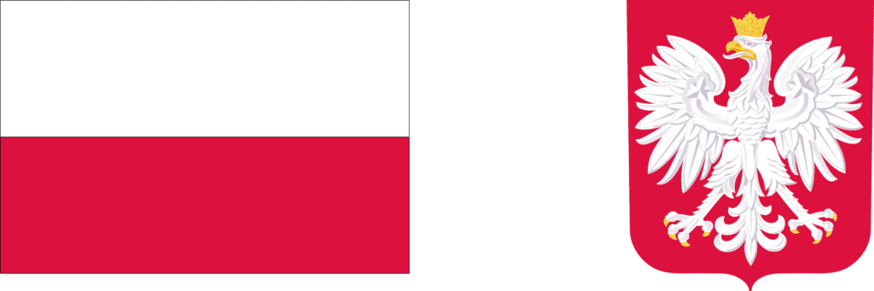

Dofinansowano ze środków
Państwowego Funduszu Rehabilitacji Osób Niepełnosprawnych
Nazwa zadania
Prowadzenie rehabilitacji osób niepełnosprawnych w różnych typach placówek
Tytuł Projektu
„Trzy - maj się! trzy rodzaje terapii dla niepełnosprawnych
dzieci z Łodzi i okolic”
Całkowity koszt projektu: 114.128 zł
Dofinansowanie – 99.728 zł

